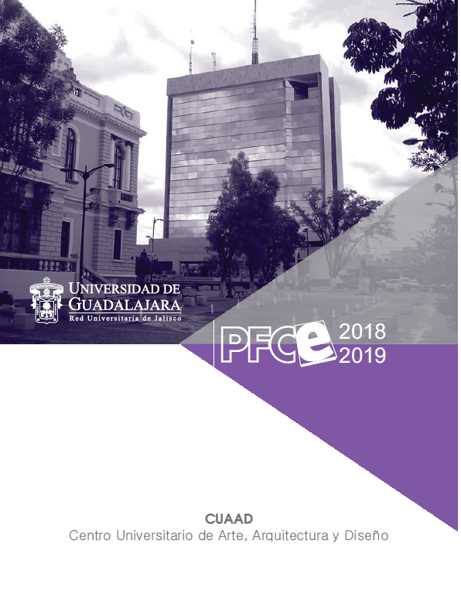
Análisis de la autoevaluación académica

1. Análisis de cobertura con equidad
Este análisis es del ámbito institucional

2. Análisis de programas de estudios flexibles e integrales
La Universidad de Guadalajara tiene una currícula flexible basada en un sistema de créditos por medio del cual los estudiantes pueden elegir sus horarios y acomodarlos de acuerdo a su interés personal, lo cual permite ser flexibles y amigables con otros centros universitarios nacionales e internacionales, fomentando la movilidad de alumnos.
Actualmente contamos con tres programas educativos actualizados: Diseño de Interiores y Ambientación, Arquitectura, y Urbanística y Medio Ambiente, logrando que se incorporaran de manera obligatoria las prácticas profesionales para fomentar el desarrollo de habilidades de los estudiantes y contribuir al desarrollo laboral para adquirir experiencia en su área de desempeño. Continúa siendo un reto actualizar los siete programas educativos restantes.

3. Análisis de enseñanzas pertinentes y en contextos reales
La DES tiene un modelo educativo flexible, sin embargo, aún nos falta abordar la factibilidad y el seguimiento de egresados y empleadores, los cuales se han atendido en siete programas educativos tomando acciones en cuanto a la estructura de los nuevos planes de estudio en cada licenciatura, que se han modificado con base en las necesidades de la sociedad.
El CUAAD tiene el privilegio de tener programas educativos que fomentan las actividades artísticas y culturales, por medio de los cuales se promueve la cultura mexicana de manera internacional. También es relevante mencionar que, en el ranking de universidades de El Universal (2017), la licenciatura en Comunicación Gráfica se encuentra en tercer lugar, lo que representa un orgullo para la DES.
En cuanto a la investigación, los docentes continúan desarrollando proyectos de investigación e involucrando a estudiantes por medio de los programas de investigación Delfín y Jaguar, no obstante, se requiere fortalecer la tutoría y actividades para desarrollar las habilidades, destrezas y conocimientos de los estudiantes.
Se cuenta con 52 proyectos de investigación relacionados con la urbanística, el medio ambiente, desarrollo sustentable, entre otros, buscando alternativas para solucionar problemas que se atribuyen a la sociedad.

4. Análisis del uso de las tecnologías de la Información y Comunicación
El CUAAD ha tenido un avance significativo en cuanto a equipamiento, logrando un 80 por ciento de aulas con tecnología multimedia. Así, se cuenta con el equipamiento adecuado para la implementación de MOOC, para la incorporación de cursos mixtos; sin embargo, se requiere que el personal docente sea capacitado sobre el uso de las TIC, así como fortalecer la red de las tres sedes del CUAAD (Huentitan, Santa María de Gracia y San Agustín).

5. Análisis de la internacionalización
Contamos con el Doctorado Interinstitucional en Arte y Cultura, el cual ha sido creado para la formación de especialistas debidamente capacitados en el análisis, la investigación y la difusión de la cultura y del arte, enfocado en la adecuada y necesaria reflexión sobre estas cuestiones desde los ámbitos locales y regionales de México en una dimensión global.
Se tiene escasa movilidad de estudiantes y profesores, por lo que el Centro Universitario ha tomado acciones fortaleciendo el idioma inglés por medio del Centro de Aprendizaje Global, de tal manera que se pretende implementar clases al 100 por ciento en inglés y contar de esta manera con posgrados bilingües para generar mayor número de alumnos de movilidad.

6. Análisis de la vinculación académica
Acerca de las prácticas profesionales, se reconoce que se tiene un incremento en cuanto a convenios en estancias públicas y privadas, sin embargo, se reconoce la poca vinculación con el sector productivo, así como con proyectos internos con base en las estrategias establecidas dentro del Plan de Desarrollo Institucional.
La Coordinación de Servicios Académicos y los Departamentos realizaron esfuerzos en conjunto para conseguir convenios con distintas universidades nacionales e internacionales en Chiapas, Argentina, Brasil, Chile, Cuba, España, Francia, Italia, etcétera.

7. Análisis de la capacidad y competitividad académica
La capacidad académica durante los últimos años ha sido fortalecida por medio de distintos fondos, con lo cual se ha logrado incrementar los índices de PTC con posgrado al 92 por ciento, sin embargo, son escasos los que tienen grado de doctores. También se tiene el 61 por ciento de PTC que cuentan actualmente con perfil PRODEP y continúa la motivación a los docentes para formar parte del SNI. Es importante destacar que 34 por ciento de los docentes pertenecen al rango de edad de los 51 a los 60 años, lo que significa que se perderán plazas por jubilaciones a corto plazo.
En relación a los cuerpos académicos, únicamente se tienen seis consolidados, lo cual representa una problemática en índices de capacidad. Se detectó que la principal problemática es no contar con suficientes doctores para subsanar el mínimo necesario para subir de nivel. Es importante destacar que se requiere apoyo para renovar el equipo de cómputo de los Cuerpos Académicos para el desarrollo de sus actividades de investigación, de tal manera que ayuden a incrementar la producción científica y publicaciones.
La competitividad académica del CUAAD ha sido una de los principales objetivos del centro universitario y se logra al acreditar todos los programas educativos de nivel superior y posgrado, ofreciendo programas educativos por competencia y de calidad. Actualmente se tienen ocho PE acreditados por parte de COPAES, para el caso de la Licenciatura de Diseño de Modas, será por primera a través de CIEES. Cuatro de estos están por vencer, por lo que ya se están tomando acciones para la renovación de la acreditación. En cuanto a los programas educativos de posgrado se tiene un avance de 80 por ciento de programas pertenecientes al PNPC.
Cabe mencionar también que falta involucrar a los docentes con temas sobre igualdad de género (véase anexo VI).

8. Análisis de la formación integral del estudiante
Se tiene el Programa de Salud Integral (PDSI) para beneficio físico y mental del estudiante y de la comunidad universitaria del CUAAD, por medio del cual se ofrecen servicios médicos con equipamiento básico para las tres sedes del CUAAD.
Por medio de distintos fondos se ha logrado equipar los laboratorios, sin embargo, aún se requiere reemplazar equipo obsoleto y actualizar con herramienta industrial los laboratorios de prácticas para la formación del estudiante para que se encuentre en óptimas condiciones de laborar a su egreso. Se espera también contar con espacio para el desempeño de actividades académicas, un auditorio, el cual se gestionará por medio del FAM 2018-2019.
La formación de los docentes se encuentra limitada actualmente, reconocemos que es importante para nuestra institución, por lo cual se han tomado acciones como las descritas anteriormente.
Se requiere fortalecer el programa de tutorías en varios sentidos, realizando actividades para que los estudiantes aprendan valores y desarrollen habilidades, por lo cual se requiere incorporar más profesores, capacitarlos y fomentar la participación de estudiantes y docentes ayudando a mejorar los indicadores de retención, aprovechamiento y eficiencia terminal de los estudiantes, de forma que aumente la participación en el examen CENEVAL para facilitar su proceso de titulación.
En la aplicación del examen CENEVAL, del CUAAD únicamente participan dos licenciaturas: Arquitectura y Diseño para la Comunicación Gráfica, la cual actualmente cuenta con estándar 1. Por otro lado, la licenciatura en Arquitectura está tomando medidas para preparar mejor a sus estudiantes para el examen, esto en función de que existen pocos alumnos acreditados con TSS en EGEL-CENEVAL.
En cuanto a los servicios que ofrece la DES, contamos con 18 laboratorios de cómputo, 16 laboratorios especializados, centros de investigación e institutos, 3 bibliotecas y canchas de servicios múltiples en donde se desarrollan actividades deportivas como basquetbol, futbol, voleibol, entre otras, así como un área de gimnasio y asesoría de entrenador de cultura física. Cabe destacar que siguen siendo insuficientes los espacios para el desarrollo de actividades de aprendizaje.
La DES tiene el privilegio de contar con el programa educativo de Urbanística y Medio Ambiente, así como Cuerpos Académicos y el Programa RESICUAAD que contribuyen al cuidado del medio ambiente.
Consideramos que ha habido un avance significativo en infraestructura en los últimos años, así como en capacidad académica, lo cual nos motiva a continuar con metas a corto plazo mejorando la oferta que se brinda a la sociedad con PE de calidad fortalecidos con docentes de alto desempeño y equipo e instalaciones de vanguardia, dignos de competencia a nivel nacional e internacional.

9. Análisis de evaluación de la gestión
Este análisis es del ámbito institucional

10. Análisis de la capacidad de física instalada
Este análisis es del ámbito institucional

11. Análisis de los problemas estructurales
Este análisis es del ámbito institucional

12. Análisis de la igualdad de género universitaria
Se tienen políticas establecidas para la igual de género, se pretende involucrar a través de los investigadores, Unidades Académicas y CA, que realicen investigaciones y LGAC relacionadas con la equidad de género.

